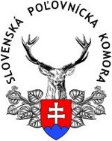

P R O P O Z Í C I E a P O Z V Á N K A

na streleckú súťaž

„Majstrovstvá SPK 2015

v disciplíne Compak sporting“

Hlavný partner SPK


ISUZU a AGROTRADE GROUP spol. s r.o.



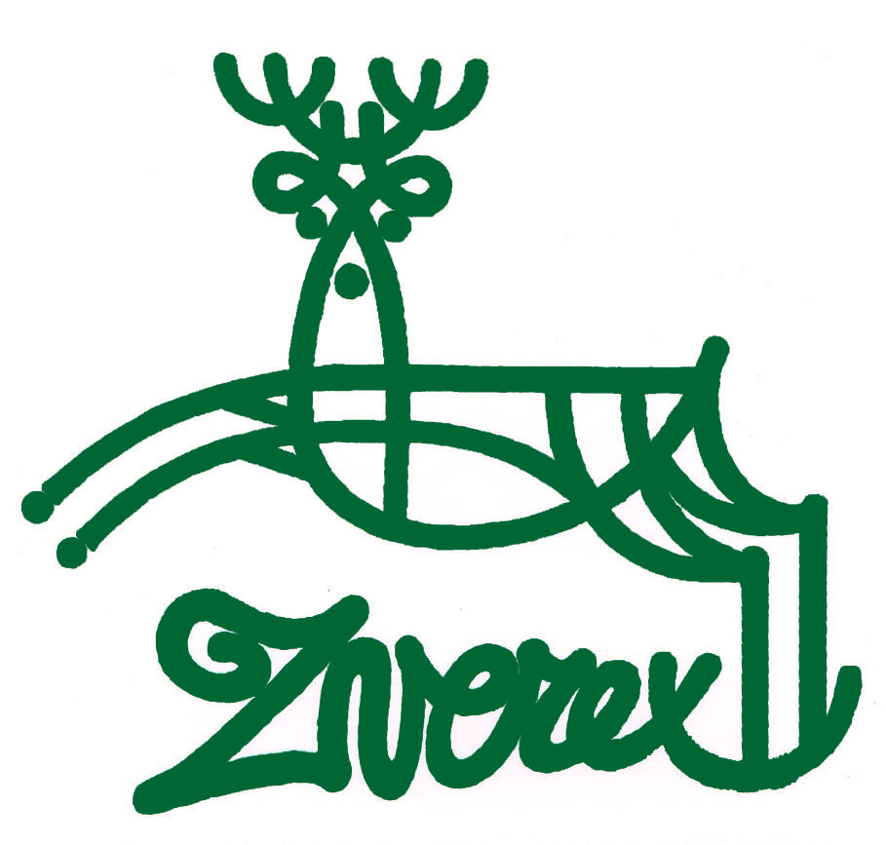

Partneri M – S P K:


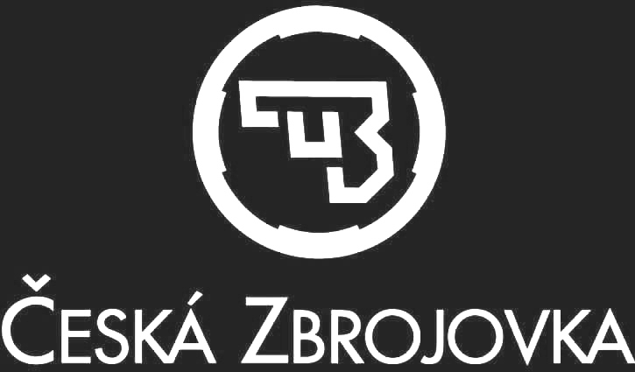

Viliam Fraňo, veľkoobchod ZBRANE, Nitra

www.strelnicahubert.sk Trnovec nad Váhom

1. Usporiadateľ : OPK Šaľa a Strelnica HUBERT Trnovec n. V. v spolupráci s ústredím SPK v Bratislave

2. Termín : 4. október 2015 - nedeľa

3. Miesto : strelnica HUBERT Trnovec nad Váhom

4. Disciplína : Compak sporting v rozsahu 100 terčov ( 4 x 25 na 4 strelištiach )

5. Kategórie : Súťaž jednotlivcov – kat. Seniori, Veteráni – nar. v r. 1959 a skôr
( min. 6 strelcov v kategórii )

6. Farba terčov : Oranžová a čierna

6. Riaditeľ súťaže : Ing. Rudolf Huliak

7. Hlavný rozhodca : Mgr. Pavol Šléger

8. Zbor rozhodcov : deleguje usporiadateľ

9. Jury : v zmysle SP SPK

10. Podmienky účasti : členovia SPK, nečlenovia SPK budú hodnotení mimo poradia.

11. Tréning : 02. 10. 2015 – piatok - 14,00 – 18,00 h.

12. Losovanie : 02. 10. 2015 o 19,00 h. rundy budú na webstránke strelnice

13. Štartovné : 37,- € včítane obeda, splatné v hotovosti pri prezencii

14. Prezencia : 04. 10. 2015 od 8,00 – 9,00 h., resp. na web stránke strelnice

15. Nástup : 04. 10. 2015 o 9,15 h.

16. Súťažná streľba : 04. 10. 2015 od 9,30 h.

17. Zbrane a strelivo : v zmysle platných pravidiel FITASC pre Compak sporting

18.Vyhlásenie výsledkov : do ½ h. po dostrieľaní poslednej položky, resp. po rozstrele

19. Ceny : Víťazi v každej kategórii obdržia poháre a spolu s ďalšími na 2. a 3. mieste medaile, diplomy a vecné ceny.
Strelec ( bez ohľadu na kategóriu ) s najvyšším nástrelom sa stane Majstrom SPK v CS pre rok 2015

19. Lokalizácia strelnice : Trnovec nad Váhom – „Nový Majer“ ( Nový Dvor )

20. Poznámka : Súťaž je zároveň posledným kolom Pohára SPK – Brokovnice.SK
podľa platného štatútu

- www.mapy.cz/#mm=ZP@sa=s@st=s@ssq=trnovec%20nad%20v%C3%A1hom,%20nov%C3%BD%20dvor@sss=1@ssp=141305344_129081984_141466624_129217536@x=141366784@y=129145344@z=11

- www.strelnicahubert.sk

